ANEXO Nº 5

Requisitos habilitantes técnicos – Ficha técnica

REF.: CORTOLIMA- SASI-XX-2023

El proponente como parte de la propuesta técnica, deberá diligenciar el Formato Anexo N° 5 mediante la cual el proponente declara que entiende y acepta las condiciones y características descritas en todas y cada uno de los ítems a entregar, sin que el proponente modifique alguna de sus condiciones.

N° | Item | FICHA TÉCNICA | UNIDAD | CANTIDAD | OBSERVACIONES | MARCA OFERTADA
1 | Video Proyector | Resolución Nativa SVGA (800 x 600) Sistema de Proyección DLP - Tecnología de Texas lnstruments - DMD de O.55" Brillo 4,000 ANSI Lúmenes contraste 20.000: 1 lampara 203W - 6.000 / 10.000 / 15.000 hrs. (Normal /Eco/Ahorro de Energía) Ruido audible: 33/29 dBA (normal/eco) formto de pantalla 4:3 nativa ( 16: 10 / 16:9 Auto /Real) Resoluciones Soportadas VGA (640 x 480) a WUXGA_RB(l 920 x 1200) • Tamaño de Imagen Optimo: 60" a 180" (min 30" / máx. 300") - Índice de Proyección 1.96- 2.15 lente F=2.56-2.68 / f=22-24,1 zoom 1.1 X correccion trapezoidal ID, (Auto) Vertical +/.40º | UND | 21
2 | Base para video beam | soporte de techo con extesion ajustable | UND | 21
3 | Computador portatil | AMD Ryzen™ 5 3450U Mobile Processor with Radeon™ Vega 8 Graphics Processor (Quad Core 2,1GHz, up to 3.5 GHz), 8GB, 1x8GB, DDR4, 2400MHz, 256GB CL35 M.2 SSD, 14" in 1366x768 Anti-Glare LED-Backlit Display, NO DVD, Batería integrada, AMD Radeon™ Vega 8 Graphics,(2X) USB 3.0 Type A, (1x) USB 2.0 Type A, (1x) HDMI 1.4,Headphone/Mic port, 1x) SD Media Card Reader (SD, SDHC, SDXC) RJ45 - 10/100Mbps,802.11ac 1x1 WiFi and Bluetoot, No LED indicator,1.64kg, 1 año de Garantia NBD On Site. win 11 pro, office 365 | UND | 21
4 | Cabina de sonido | Forma de Conectividad Bluetooth Tipo de Altavoz Activo (lleva amplificador incorporado) Duracion de la Bateria 4 Horas Aproximadas Rango de Bluetooth 10 Metro(s) Potencia RMS 8 Watts Tipo de ProductoParlante Personal Parlante Tipo Maleta Fuentes de Alimentacion de Energia batería Recargable Interna Alto de la Ud Principal 24.4 Centímetros Ancho/Frente de la Unidad Principal 18.2 Centímetros Fondo de la Unidad Principal 36.6 Centímetros Tipos de Puertos Entradas y Salidas Entrada de Micrófono  Entrada Tarjeta Micro SD Puerto Auxiliar de Audio Puerto USB | UND | 21
5 | Tablero Interactivo | Sensor IR: - Acabados metálicos - Conexión USB - Tecnología infrarroja  - Detecta proyecciones desde 30” hasta 120” en diagonal Apuntador metálico extensible: - Desde 41,5cm hasta 61cm - Dos pilas AAA incluidas  Apuntador metálico de contacto - De 16,5cm - Dos pilas AAA incluidas  Llave USB: - Contiene software educativo Cable USB corto: - 1 metro  - Para conexión sensor-computador calibraion manual en 4 puntos fijos teclado en pantalla para uso tactil | UND | 21
6 | GPS | Pantalla a color legible a la luz del sol de 2,2” con 240 x 320 píxeles para mejorar la legibilidad Precargado con mapas TopoActive con caminos y senderos enrutables para ciclismo y senderismo La compatibilidad con los sistemas satelitales GPS y GLONASS permite el seguimiento en entornos más desafiantes que el GPS solo 8 GB de memoria interna más una ranura para tarjeta microSD™ eTrex 32x agrega una brújula de 3 ejes y un altímetro barométrico DIMENSIONES DE LA UNIDAD(ANCHO/ALTO/PROFUNDIDAD) 5,4 x 10,3 x 3,3 cm TAMAÑO DE LA PANTALLA (ANCHO/ALTO) 3,5 x 4,4 cm; 5,6 cm en diagonal (2,2") RESOLUCIÓN DE PANTALLA (ANCHO/ALTO) 240 x 320 píxeles TIPO DE PANTALLA TFT transflectiva de 2,2 pulgadas de 65 000 colores PESO 141,7 g (con pilas) BATERÍA 2 pilas AA (no incluidas); se recomienda NiMH o litio AUTONOMÍA DE LA PILA/BATERÍA 25 horas CLASIFICACIÓN DE RESISTENCIA AL AGUA IPX7 INTERFAZ mini USB | UND | 21
7 | Equipo Básico para análisis de agua y suelo | 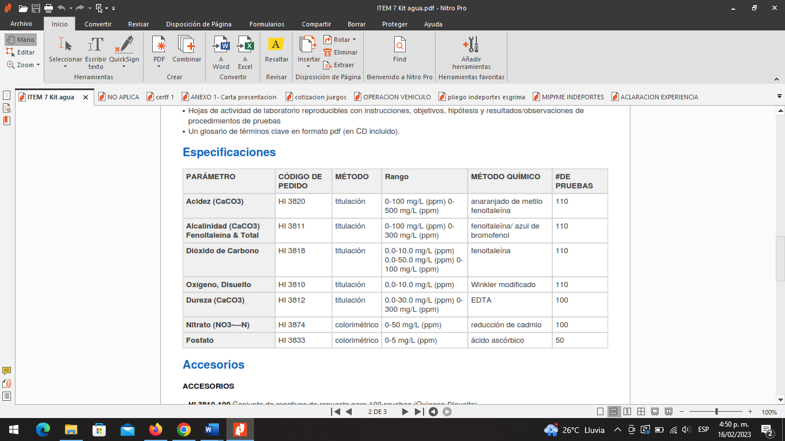  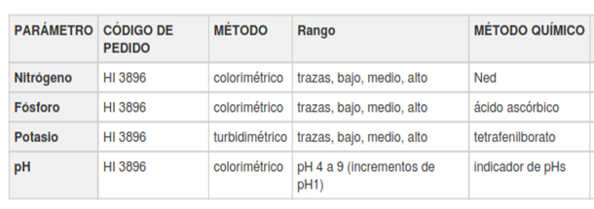EQUIPO BASICO DE ANALISIS DE AGUA Y SUELOS, KIT DE PRUEBAS COMBINADAS DE AGRICULTURA PARA RPUEB DE NITROGENO, FOSFORO, POTASIO (NPK) PPROBADOR DE PH/TEMPERATURA, PROBADOR DE CONDUUCTIVIDAD SOLIDOS, (NITROGENO, POTSIO, FOSFORO PH; KIT DE PRUEBA PARA ALCALINIDAD Y ACIDEZ, DIOXIDO DE CARBONO. OXIGENO DISUELTO, DUREZA, NITRATO Y FOSFATO, PROBADOR DE AGUA PARA CONDUCTIVIDAD/SOLIDOS | UND | 21
8 | Cámara Trampa | Imágenes de alta calidad, tanto en el día como en la noche, diurnas más nítidas y de mejor contraste. • Fotografías nocturnas con mayores detalles y sin efecto “lavado”. • Rango de captación en modo nocturno: Hasta 24 metros / 80 pies. • Resistente a la intemperie. • Flash de bajo brillo de 36 leds con un alcance de 24 metros / 80 pies. • 24 megapíxeles. • Velocidad de disparo de 0.3 segundos. • Pantalla LCD alfa numérica – sin imágenes.  • Tasa de recuperación: 1 segundo. • Videos con audio de 1920x1080 a 30 fps (frame per second). • Duración de la batería de hasta 1 año.  • Bandeja de baterías extraíble. • Color café. • Sensor infrarrojo programable: Alto, Medio, Bajo y Automático. • Etiquetado de fotos y video con: Fecha, hora, temperatura y fase lunar. • GPS: Geo-etiquetado de fotografías con coordenadas. • Funciona con 6 baterías AA alcalinas. • Resolución de video: 1920 x 1080 - 60 fps (frame per second). • Largo de video de hasta de 60 segundos. • Capacidad interna: 32 gigas • Escaneo de campo de 2X – duplica el ángulo de escaneo de las cámaras convencionales. • Captura híbrida, habilitada. | UND | 21
9 | Cámara Fotografica | CAMARA FOTOGRAFICA Resolución: 20Mp Tecnología: 1/2.3" CCD ISO: 100-3200 Peso: 125g Dimensiones: 97 x 55 x 21 mm Visor: None Tipo pantalla: 2.7" Fixed Resolución video: 1280 x 72 ZOOM DIGITAL (IMAGEN FIJA) Hasta 40x (VGA) ZOOM DIGITAL (VIDEO)Aprox. 10 ZOOM ÓPTICO 5x RANGO DE ENFOQUE (DESDE LA PARTE DELANTERA DE LA LENTE) 5 cm - a infinito (W), 0,6 m - a infinito (T) ÁNGULO DE VISIÓN (EQUIVALENTE EN FORMATO DE 35 MM) 80-19 grados (26-130 mm2) DISTANCIA FOCAL  f=4,6-23 mm TIPO DE SENSOR Super HAD CCD™ tipo 1/2,3" (7,76 mm) | UND | 21
10 | Molinete | Medidor de flujo mecánico aguas lentas con rotor de 15 cm de diámetro hecho de PVC gris (6 a 100 cm/s) Medidor de flujo mecánico aguas rápidas con rotor de 8 cm de diámetro hecho de celcon blanco (10 cm/s a 7,9 m/s).  Características:  Materiales: Rotor aguas rápidas en celcon y aguas lentas en PVC, pieza de nariz de latón niquelado, cuerpo de policarbonato, rotor principal de acero inoxidable y ejes de engranajes intermedios y ruedas de dígitos en nylon.  Dimensiones: La longitud total es de 20,3 cm con un diámetro de 2,5 cm cuerpo. Clasificación de profundidad: Ilimitado. Lectura de datos: Seis ruedas de contador de 10 dígitos leen de 000,000 a 999,999, 10 conteos por revolución del rotor, sin reinicio, lee observando la diferencia en las lecturas de inicio y fin (anticipos hasta 000,000). Conteo a escala completa de seis dígitos: 999,999 conteos equivalen aproximadamente a 14-1 / 2 millas náuticas (1,852 metros / milla náutica). Montaje: La brida universal permite la conexión de un solo punto o de dos puntos dentro de la boca de la red de arrastre. Rotor: Respuesta con rotor de aguas rápidas umbral aprox. 10 cm/s (1/5 nudos). Respuesta con rotor de aguas lentas umbral aprox. 6 a 100 cm/s. | UND | 21
11 | Estereocopio | Potencias de aumento 10X y 20. Soporte de brazo de brazo versátil que cubre una gran área de trabajo. 22,8 cm de distancia de trabajo extremadamente grande. Alta resolución con gran planitud y contraste.  Erige imágenes estéreo nítidas sobre un SUPER amplio campo de visión.  Alineación precisa que garantiza una visualización a largo plazo sin fatiga.  Imágenes de color verdaderas cristalinas originales. Cabezal binocular inclinado de 45 grados con oculares de campo amplio. Dos juegos de oculares Widefield incluidos. Distancia interpupilar ajustable (50 mm - 77 mm). Elementos completos de vidrio óptico. Lentes de vidrio esmerilado precisas. Soporte de acero fundido acabado con esmalte resistente a las manchas. Todos los componentes mecánicos metálicos. Protectores de ojos de goma incluidos. Fabricado bajo la norma de control de calidad ISO 9001. | UND | 21
12 | Microscopio | Poder de Aumento 40X a 2000X Óptica Acromático Vista de Campo Campo amplio Tipo de Cabeza Trinocular Poder Objetivo 4X, 10X, 40X, 100X Tamaño Objetivo 20 mm Poder Ocular 10X, 20X Tamaño del Ocular 23mm  Etapa Etapa mecánica de dos capas Tipo de luz LED Halógeno Potencia de Luz N/A 20W Forma Ligera Incorporado Cantidad de Bombillas 1 Etapa DIV 1.00mm Condensador Abbe-Rack & Piñón con diaframa Tipo de Condensador Campo Claro Óptica del Condensador NA 1.25 Iris Con iris Fuente de Alimentación Banda ancha 110V, 220V Color Blanco Dimensiones 30 x 23 x 41 cm Peso 9 kg | UND | 21
13 | Telón | TELON 200 X 200 con soporte de pared y techo | UND | 21
14 | Silla Universitaria | Silla en polipropileno de alta resistencia en tubo cold rolled calibre 18 en tonos institucionales brazo ecualizable o fijo | UND | 525
15 | Computador de mesa | Core i5-12500 (6 Cores/18MB/12T/3.0GHz to 4.6GHz/65W)/8 GB, 1 x 8 GB, DDR4/3.5 inch 1TB 7200rpm SATA HDDNo Monitor Windows 11 Pro, English, French, SpanishOC Not Found8 GB, 1 x 8 GB, DDR4Intel® Integrated GraphicsNANo Wireless LAN Card (no WiFi enablement)Spanish KeyboardDell MS116 Wired Mouse Black 8x DVD+/-RW 9.5mm Optical Disk DriveNot info 1 Year Hardware Service With OnSite monitor de 23,8" office 365 | UND | 1
16 | Computador Portatil | Core™ i5-1235U (10 Core, 12 MB Cache, 12 Threads, up to 4.40 GHz, vPro® Essentials)/8 GB, 1 x 8 GB, DDR4, 3200 MHz/M.2 256GB PCIe NVMe Class 35 Solid State14.0" FHD (1920x1080) Anti Glare, Non-Touch, WVA, 250 nits, HD Camera, WLAN Windows 11 Pro, English, French, Spanish4 Cell, 58 Wh, ExpressCharge™ Intel Integrated Graphics 65W Type-C Adapter EHIntel AX211 WiFi 6e 2x2 AX+ BT 5.2 Single Point Keyboard, Backlit, SpanishNo Mouse SelectedNo ODDNot info3 Year Hardware Service with OnSite office 365 | UND | 1
17 | Cámara de Vídeo | Estilo del kit: Base Tamaño de LCD: 3 Resolución: 4K Color: Negro Características: Entrada de micrófono Configuración: Solo videocámara Zoom: 16X Ergonomía: Computadora de mano Medios de grabación: Secure Digital (SD) Tipo de zoom: Digital Estándar de video: NTSC Lens: Fixed Focus • f=7.5mm • F/3.2 Shutter: Electronic • UHD 24 FPS (H.264) Pixels (Photo): 30 Mega Pixels EG) LCD Monitor: 3.0 in. IPS 262k Touch Screen Panel Assistive Lighting: Infrared LED (Night Vision) Special Features: Photo Burst • Face Detection • Color Filters • Anti-Shake • Time-Lapse Recording Media: SD • SDXC; Maximum: 128GB I/O Ports: 8-pin Mini USB, • Mini HDMI Type-C • MIC Input (3.5mm) • Speaker • Hot Shoe Power: NP-180; 3.7v, 1550mAh Dimensions: 5.12 x 2.18 x 2.40 in. • 10.4 oz | UND | 1
18 | Cámara Fotografica | Especificaciones de la Cámara Sensor de Imagen CMOS (APS-C) de 18 Mp Soporte de Memoria Flash SD / SDXC / SDHC Pantalla LCD Pantalla de 2.7” Velocidad de Disparo Disparo continuo de 3 cps Sistema de Enfoque 9 puntos de autoenfoque, 1 central tipo cruz Flash Incorporado Máxima Resolución de Video 1920 x 1080 Conexiones LAN inalámbrica / HDMI / PictBridge Número Efectivo de Pixeles 18.0 MP Resolución de Fotografías 5184 x 3456 - RAW/JPEG | UND | 1
19 | Estaciones Meteorológicas | Condiciones climáticas en tiempo real: Reciba lecturas de temperatura interior y exterior, humedad, velocidad y dirección del viento, presión barométrica y totales de lluvia Pantalla LCD iluminada: Pantalla fácil de leer con retroiluminación y función de atenuación automática Conectividad Wi-Fi mejorada con Weather Underground: conéctese fácilmente a Weather Underground para compartir sus datos meteorológicos con más de 250 000 estaciones meteorológicas personales en todo el mundo Información meteorológica completa: muestra la presión barométrica con flecha de tendencia, índice de calor y punto de rocío Especificaciones:  Rango de temperatura interior: 32 a 140 °F  Rango de humedad interior: 10 a 99 %  Rango de presión barométrico: 28.85 a 32.50 inHg  Rango de dirección del viento: 0 - 360°  Rango de velocidad del viento: 0 a 112 mph | UND | 13

Los proveedores que deseen participar en el presente proceso de selección a través de la modalidad de selección abreviada por subasta inversa deben presentar su propuesta indicando la marca reconocida en el mercado (cuando aplique) de cada uno de los productos a suministrar en caso de ser adjudicado el contrato. El oferente cuyos productos no cumplan con las características solicitadas se considerará no habilitado técnicamente.

_________________________________
FIRMA DEL REPRESENTANTE LEGAL
C.C___________________________

